Uitnodiging

MR en directie

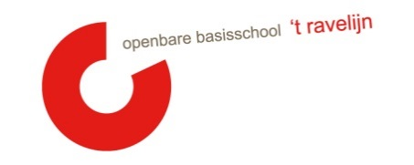

Datum: 12-10-2022
Locatie: ’t Ravelijn
Tijdstip: 15.30 uur
Aanwezigheid Kim: punt 1 t/m 5
Nr: | Agendapunt | Tijd | Status | Wie

1 | Welkom | 0’ | K | MW
2 | Vaststellen van de agenda/mededelingen/ afspraken  Stand van zaken:  - Start schooljaar  - Teldatum 1 oktober + vooruitblik (naar februari)  - Algemene informatieavond Steven Pont op 14 maart (samen met de MR van de Bogaard, de Eerste Stap en De Madelief)  - Begroting  - Uitnodigen OR op vaste momenten en OMR aansluiten op afgesproken momenten bij OR vergaderingen. Willen we dit nog?  - Schoolgids  - Foto’s leerlingen  - Schoonmaak (ventilatie gebouw)  - Werkdrukverlaging | 30’ | I/K | MR
3 | Ingekomen stukken  Vanuit de MR:  - Brievenbus  Vanuit de OR:  Vanuit de GMF:  - Vergadering 2 november (agenda)  - Jaarkalender GMR | 5’ | I/V | MR
4 | Werkverdelingsplan | 10’ | IR | K
5 | Sectorplan Corona | 20’ | I | K
6 | Ouderbetrokkenheid | 10’ | E/M | MR
7 | NPO | 10’ | I | MR
8 | Financieel verslag/taakverdeling MR komend schooljaar | 5’ | I/K | MR
9 | Rondvraag | 5’ | I/K | MR

E= evaluatie V= vaststellen T = training
G = goedkeuring M= meningsvormend I = informatie
K = mededeling

Bijlagen:
- Jaarkalender GMR

